JavaScript | Tutorials

Dialog Box Game - Hjælp

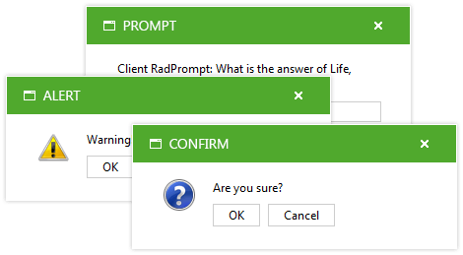

JavaScript er verdens mest udbredte programmeringssprog. Blandt andet fordi det er meget fleksibelt og kan benyttes til mange formål. Det kan fx benyttes til brugerfladeeffekter og animationer. Det kan også benyttes til interaktioner som at klikke, trække, slippe, swipe o.s.v.
Endeligt kan JavaScript også benyttes til spiludvikling af både simple og avancerede spil og det er det sidste, der er målet for denne tutorial.

Dette dokument indeholder en kort demonstration af hver af de “byggeklodser”, der er nødvendige at kende for at kunne udvikle et simpelt point-baseret spil, som det er tilfældet i den tilhørende opgave. Alt hvad du behøver at vide for at løse opgaven, er derfor at finde i dette dokument.

JavaScript kode
JavaScript-kode kan tilføjes direkte til et HTML-dokument ligesom det er tilfældet med CSS kode. Forskellen er, at hvor CSS kode placeres i et <style> tag i <head> sektionen af HTML-dokumentet, så placeres JavaScript-kode i et <script> tag i bunden af HTML-dokumentet lige over det afsluttende </body> tag, som vist i eksemplet herunder.

Javascript:
<script>
// JavaScript kode placeres her...
</script>
</body>

Variabel
Alle programmeringssprog indeholder variabler, som er den mindste byggesten. En variabel er en beholder, som kan navngives og tildeles en værdi. Værdien kan være et bogstav, tal, tegn eller en hel tekststreng.

En variabel oprettes med nøgleordet ‘var’ efterfulgt af variablens navn. Selve navnet på variablen vælger du selv, men du skal følge et par regler.
Navnet skal bestå af ét ord uden mellemrum. Som alternativ kan du benytte underscore (var user_name) eller camelcase (var userName). Sidstnævnte metode kaldes for camelcase, fordi første bogstav i hvert ord skrives med stort (undtagen det første ord), så formen minder om en kamel med pukler.
Formålet med metoden er at højne læseletheden. Camelcase er den mest brugte metode i JavaScript.

Der gælder også den regel, at du ikke må benytte danske bogstaver som æøå, da de bliver opfattet som specialtegn, som heller ikke er tilladte, fx ?&().

Opret en variabel
Du opretter en variabel med nøgleordet 'var’ efterfulgt af variablens navn, som i eksemplet herunder er ‘userName’.

Javascript:
var userName;

Tilføj tekststreng som værdi til variablen
En variabel uden en værdi er ubrugelig. I næste eksempel oprettes variablen userName, som samtidig tildeles værdien 'John Doe’, hvilket er angivet af lighedstegnet, som sætter variablen og værdien lig med hinanden.

I det viste eksempel indeholder tekststrengen to ord, men kunne ligeså godt indeholde tyve, tohundrede eller totusinde ord.

BEMÆRK: Tekststrenge skal placeres i anførselstegn og afsluttes med et semikolon.

Javascript:
var userName = 'John Doe';

Tilføj tal som værdi til variabel
En variabel er ikke begrænset til kun at indeholde værdier, som består af tekst. Variabler kan også indeholde værdier, der udelukkende består af tal.

BEMÆRK: I modsætning til strengværdier, så angives talværdier uden anførselstegn.

Javascript:
var myAge = 25;

Udfør matematiske beregninger
Det er ikke ulovligt at skrive et tal i anførselstegn som fx ‘25’, men så vil tallet blive opfattet som en streng i stedet for et tal og du vil ikke kunne benytte det til matematiske beregninger, som demonstreret i eksemplet herunder.

Javascript:
var result = 25 + 25; // Korrekt resultat er 50
var result = '25' + '25'; // Forkert resultat er 2525

Dialogbokse
Der findes tre forskellige dialogbokse i JavaScript: Alert, confirm og prompt.

- Alert er en dialogboks, som kun indeholder tekst
- Confirm er en dialogboks, som ud over tekst også indeholder knapperne ‘OK’ og ‘Cancel’, som brugeren skal vælge imellem
- Prompt er en dialogboks, som ud over tekst også indeholder et formularfelt, hvor brugeren kan indtaste en værdi

Alert
Alert-metoden åbner en dialogboks, der kun indeholder tekst. Teksten skrives i anførselstegn indeni parenteserne, som vist i eksemplet herunder.
Alert-boksen har desuden en ‘OK’ knap, som brugeren kan klikke på for at lukke vinduet igen.

Javascript:
alert('Hello world');

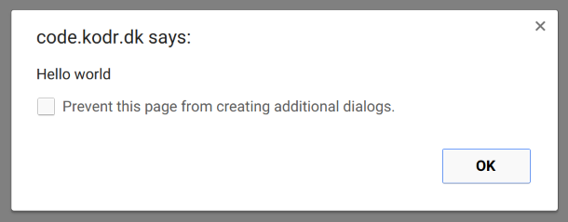

Confirm
Confirm-metoden åbner en dialogboks, der viser den tekststreng, som skrives i anførselstegn indeni parenteserne.
Confirm-boksen indeholder også to knapper: ‘OK’ og ‘Cancel’. Hvis brugeren bekræfter sit valg ved at klikke på ‘OK’ knappen, så returneres værdien ‘true’. Hvis brugeren klikker på ‘Cancel’ knappen, så returneres værdien ‘false’. Den kode, der efterfølgende afvikles afgøres af brugerens valg.

Javascript:
confirm('Ønsker du at fortsætte?');

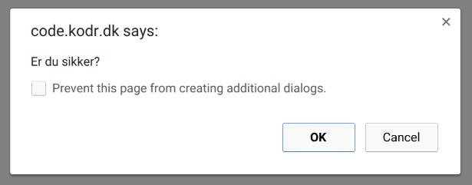

Prompt
Prompt-metoden åbner en dialogboks, der viser den tekststreng, som skrives i anførselstegn indeni parenteserne.
Prompt-boksen indeholder også et formularfelt, som brugeren kan indtaste tekst. Denne tekst kan du gemme i en variabel og benytte i den efterfølgende kode.

Javascript:
prompt('Indtast dit navn?');

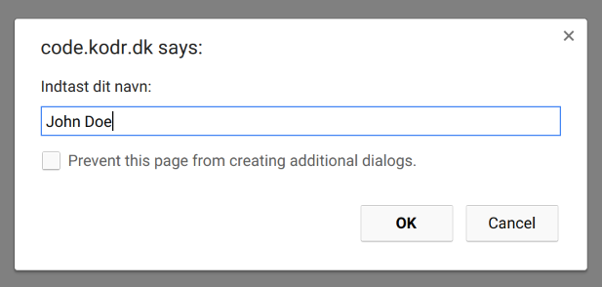

If else statements
Når en kodeblok afvikles, så gøres det normalt uden betingelser d.v.s. at hele koden afvikles fra start til slut.
Du kan dog sagtens tilføje betingelser til koden ved hjælp af et ‘if else statement’, der gør det muligt at sætte visse betingelser for afviklingen af udvalgte dele af koden. En betingelse kan have to mulige udfald. Den kan være sandt eller falsk.

I eksemplet herunder kan du se, hvordan strukturen ser ud på et ‘if else statement’.

- Først skrives nøgleordet ‘if’ efterfulgt af en parentes, som skal indeholde en betingelse
- Hvis betingelsen er sand, så afvikles koden mellem det første sæt af krøllede parenteser. Hvis den er falsk, så afvikles koden mellem det andet sæt af krøllede parenteser.

Javascript:
if ( condition ) {
// Kør kode hvis betingelse er sand
} else {
// Kør kode hvis betingelse er falsk
}

Sammenlign to værdier
Betingelsen for afviklingen af et if else statement skrives i parentesen. I nedenstående eksempel testes, om værdien 10 er større end 5 (10 > 5).

Hvis betingelsen er sand, så afvikles koden mellem det første sæt af krøllede parenteser {}, som udskriver teksten “10 er større 5” i en alert-boks.
Hvis betingelsen er falsk, så afvikles koden mellem det andet sæt af krøllede parenteser {}, som udskriver teksten “10 er ikke større 5” i en alert-boks.

Javascript:
if (10 > 5) {
alert('10 er større 5');
} else {
alert('10 er ikke større 5');
}

Sammenlign to variabler
Man er ikke begrænset til kun at sammenligne værdier, men kan sammenligne variabler. I nedenstående eksempel oprettes variablerne a og b, som tildeles værdierne 10 og 5.

Efterfølgende indsættes variablerne i if else statementets betingelse. Betingelsen tester stadig, hvilket af to tal, der er størst, men i stedet for at skrive værdierne direkte ind i betingelsen, så oprettes de i stedet for som en variabel, der i stedet sammenlignes. Denne metode er mere dynamisk end at skrive værdierne direkte ind i betingelserne.

Javascript:
// Opret variabler
a = 10;
b = 5;
// Sammenlign variabler
if (a > b) {
console.log('A is greater than B.');
} else {
console.log('A is not greater than B.');
}

Operators
I eksemplet herover testes om værdien af a er større end b. ‘Større end’ er bare én af mange comparison operators, man kan benytte, når man sammenligner to værdier.
I tabellen herunder kan du se et udvalg af de mest brugte operators:

Operator | Beskrivelse
== | Lig med
!= | Ikke lig med
> | Større end
< | Mindre end
>= | Større end eller lig med
<= | Mindre end eller lig med

Functions
Functions er endnu en af JavaScript-sproget byggesten. Functions er ikke beregnet til at opbevare eller sammenligne data, men derimod behandle data.

- En JavaScript-funktion starter med nøgleordet function efterfulgt af et selvvalgt navn til funktionen. I nedenstående eksempel navngives funktionen ‘plus’
- Efter navnet oprettes en parentes. Parentesen kan indeholde et eller flere parametre, som kan benyttes i funktionen. I eksemplet tilføjes variablerne a og b som parametre
- Selve funktionen omfatter koden mellem de krøllede parenteser {}. I nedenstående eksempel lægges værdierne af a og b sammen
- Facit gemmes i en ny variabel, som navngives result
- Til sidst udskrives værdien af variablen result i en alert-boks
- JavaScript-funktioner afvikles ikke automatisk, men først når funktionen kaldes. En funktion “kaldes” ved at skrive funktionens navn efterfulgt af en parentes med en række af værdier adskilt af komma. Nedenstående funktion kaldes med værdierne 2 og 3
- Funktionen behandler data ved at lægge de indtastede værdier sammen og returnerer resultatet 5

Javascript:
// Opret funktion (create function)
function plus(a, b){
var result = a + b;
alert(result);
}
// Bruge funktion (call function)
plus(2, 3); // Resultatet er 5

Events
JavaScript events gør det muligt at oprette hændelser, som afvikles, når brugeren fx klikker på et bestemt HTML-element. En sådan hændelse kaldes for et click-event. Der findes også andre events, der kan benyttes. I tabellen herunder kan du se en liste over de mest brugte JavaScript events.

Event | Beskrivelse
onchange | Ved ændring af et HTML-element
onclick | Ved klik på et HTML-element
onmouseover | Når musen hviler over et HTML-element
onmouseout | Når musen ikke længere hviler over et HTML-element
onkeydown | Når der klikkes på en bestemt tast
onload | Når hele websiden er indlæst

I eksemplet herunder tilføjes et click-event til et <button> element, som afvikles, når der klikkes på knappen.
Click-eventet indeholder en funktionskald, der aktiverer funktionen fra eksemplet under afsnittet om JavaScript functions.

Javascript:
<button onclick="plus(2,3)">Start spil</button>

Line break
Som du sikkert ved, så skrives et line-break på følgende måde i HTML: <br>.
I javaScript skrives det anderledes, hvis det skal indsætte i kode, som ikke er HTML. Så skal det skrives sådan her: \n.

Javascript:
alert('Spørgsmål 1:\nHvor gammel er du?');

Increment value
Når du arbejder med programmering, så har du tit behov for at sammenlægge eller tælle værdier. Det kaldes i sammenhæng med programmering for increment, som er det engelske ord for at forhøje. Det mest almindelige er at forhøje med én hver gang man foretager en bestemt handling. Status gemmer gemmes i en variabel, som for nemhed skyld kan kaldes for i.

Man kan forhøje værdien af en variabel ved at sætte den lig med sig selv og derefter lægge én til. Det kan gøres på flere måder. I det første af de to nedenstående eksempler gøres det på traditionel vis, som er: i = i + 1;

Javascript:
i = 0;
i = i + 1;
alert(i); // Udskriver dialogboks med tallet 1

Man kan også gøre det på en smartere måde, hvor man skriver den samme kode, men i en forkortet form, som er: i++;

Javascript:
i = 0;
i++;
alert(i); // Udskriver dialogboks med tallet 1

Concatenation
Når man arbejder med variabler er man ikke kun begrænset til at kunne tildele en værdi til en variabel.
Det er også muligt at sammensætte værdier fra flere forskellige variabler eller strenge. Det engelske udtryk for dette er ‘concatenate’, som på dansk hedder ‘sammenkæde’.
Man sammenkæder værdier ved hjælp af ‘+’ operatoren. Du skal dog være opmærksom på, at plustegnet vil blive opfattet som et matematisk plustegn, hvis det placeres mellem to talværdier, som det er tilfældet i eksemplet herunder. Her vil de to værdier ikke blive sammenkædet, men sammenlagt.

Javascript:
var sum = 5 + 5;
alert(sum); // Resultatet er 10

Det næste eksempel er derimod korrekt udformet.

- Her oprettes først variablen userName, som tildeles værdien ‘John Doe’
- Derefter oprettes en alert-metode, som åbner en alert-boks og udskriver tekststrengen ‘Mit navn er ’, som sammenkædes med værdien af variablen userName. Det fulde sætning kommer derfor til at være: “Mit navn er John Doe”.

Javascript:
var userName = 'John Doe';
alert('Mit navn er ' + userName); // Resultat er 'Mit navn er John Doe'

